
Estado do Tocantins
Poder Legislativo

EXCELENTÍSSIMO SENHOR PRESIDENTE DA ASSEMBLEIA LEGISLATIVA DO ESTADO DO TOCANTINS.

Requer ao Presidente da Assembleia Legislativa do Tocantins o envio de expediente ao Senhor Secretário da Saúde, solicitando informações sobre os casos de leishmaniose visceral, conhecida como calazar, em todo o Tocantins.

O Deputado que o presente subscreve vem nos termos regimentais desta Augusta Casa de Leis, após anuência do Plenário vem requerer a Vossa Excelência o envio de expediente ao Senhor Secretário da Saúde, solicitando informações sobre os casos de leishmaniose visceral, conhecida como calazar, em todo o Tocantins.

JUSTIFICATIVA
A doença é grave, levando até a morte. É importante que saibamos o que vem sendo feito, em termos de saúde pública, para evitar a propagação da doença.

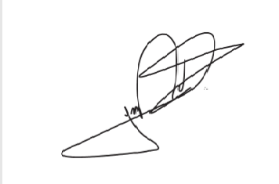
JORGE FREDERICO
Deputado Estadual

